KOMUNIKASI DATA

Disusun Oleh
NAMA : Yoggie Al Hanif
NIM : 09011381621113
KELAS : SK4B

UNIVERSITAS SRIWIJAYA
FAKULTAS ILMU KOMPUTER
PRODI SISTEM KOMPUTER
2018

1) Percobaan pada jaringan Andromax M3Z
a) Percobaan pada website dalam negeri, www.detik.com
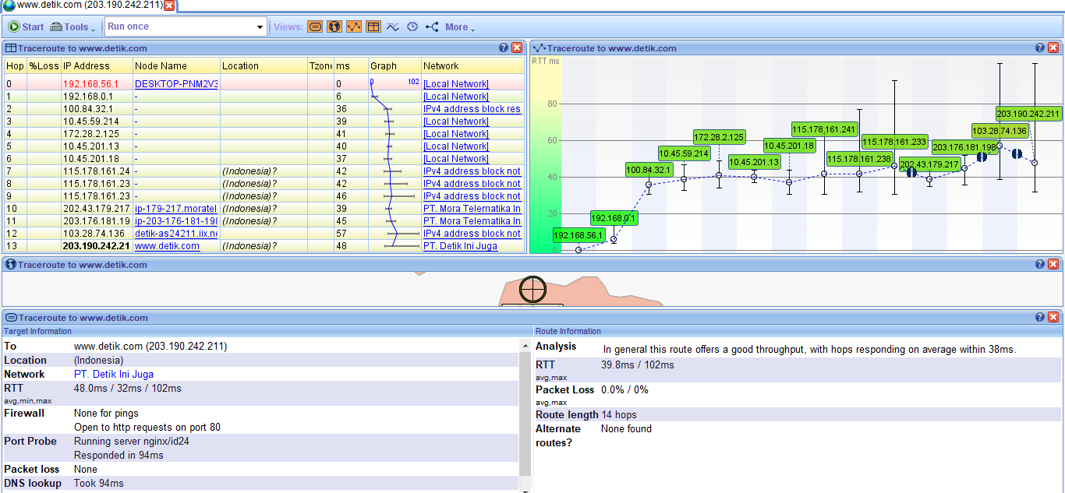
Terlihat pada gambar, website www.detik.com memiliki Route Length sebanyak 14 hops dan memiliki rata-rata kecepatan 39.8ms / 102 ms.

b) Percobaan pada website luar negeri, www.mashable.com
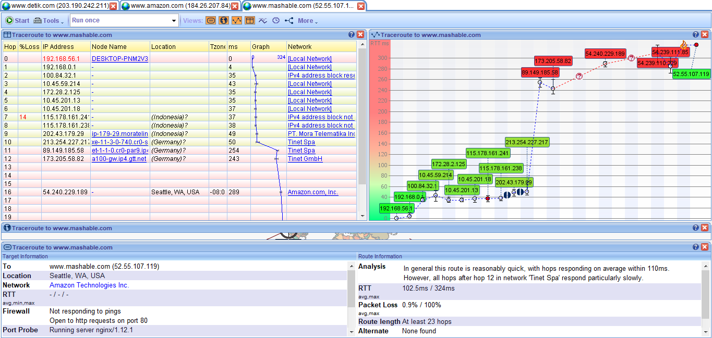
Terlihat pada gambar, website www.mashable.com memiliki Route Length sebanyak 23 hops dan memiliki rata-rata kecepatan 102.5ms / 324ms.

2) Percobaan pada jaringan UNSRI-Trial
a) Percobaan pada website dalam negeri, www.detik.com
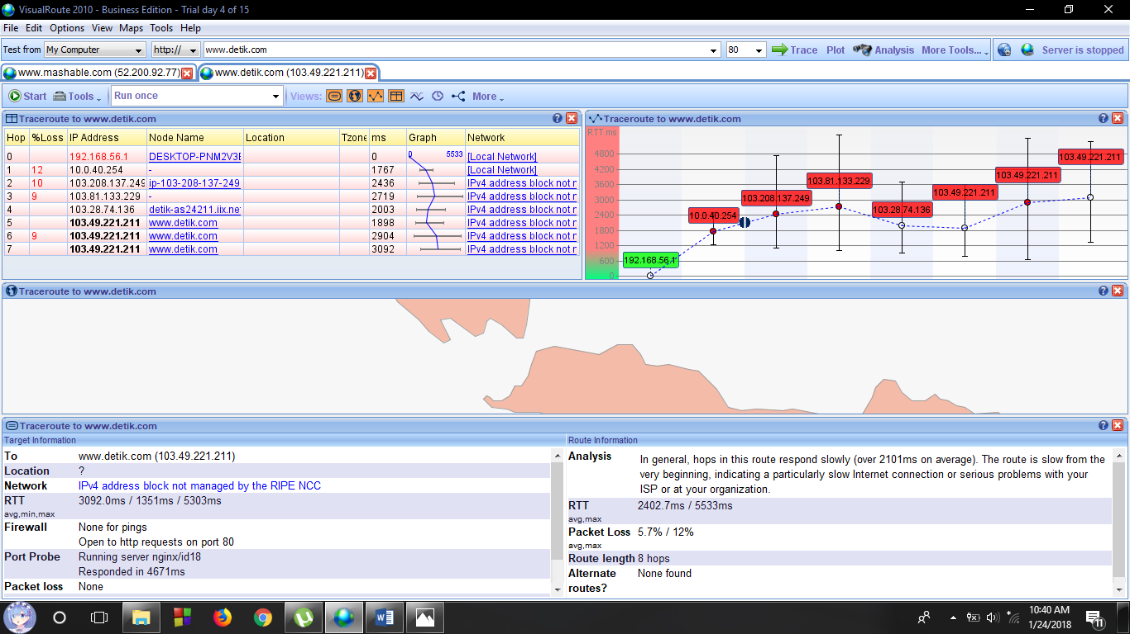
Terlihat pada gambar, website www.detik.com memiliki Route Length sebanyak 8 hops dan memiliki rata-rata kecepatan 2402.7ms / 5533ms.

b) Percobaan pada website luar negeri, www.mashable.com
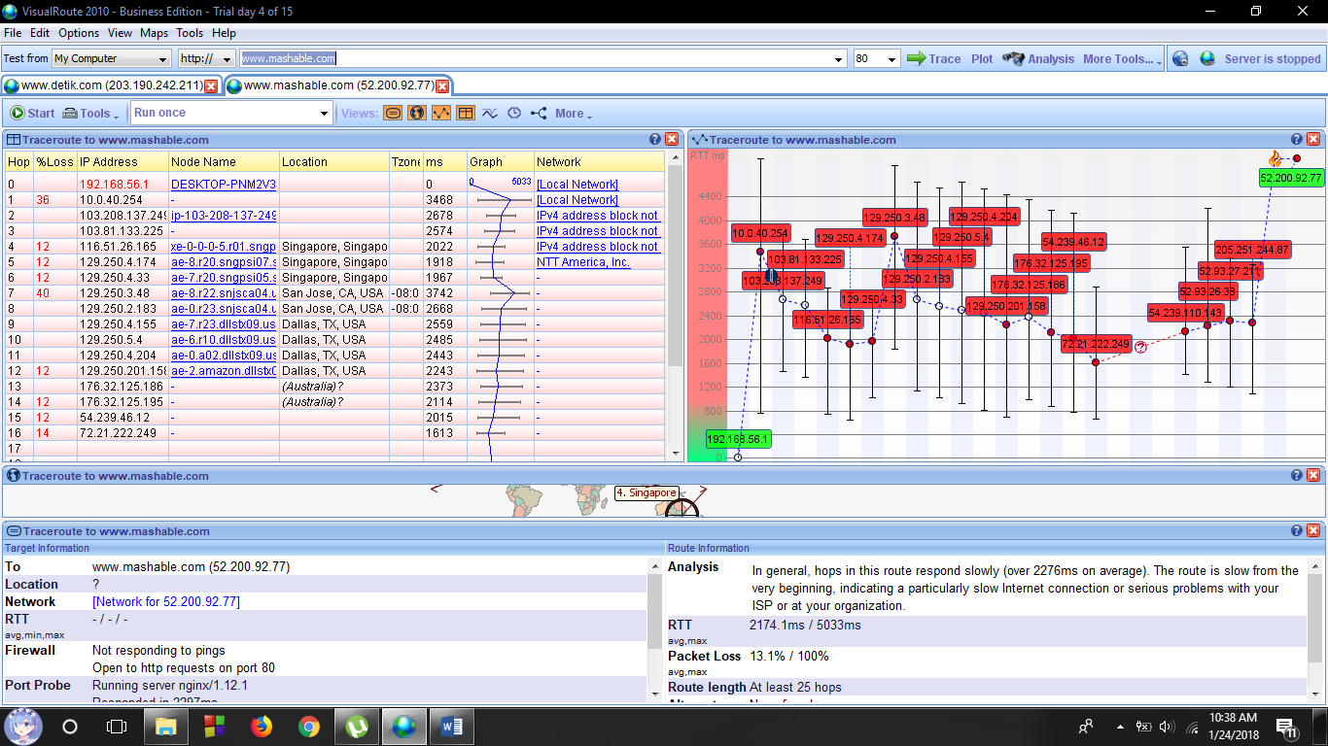
Terlihat pada gambar, website www.mashable..com memiliki Route Length sebanyak 25 hops dan memiliki rata-rata kecepatan 2174.1ms / 5033ms.

Kesimpulan:
Saat menggunakan jaringan Andromax M3Z, rata-rata Ping dari website www.detik.com yang diuji termasuk tinggi,Dan hop yang dilalui sangatlah banyak.
Saat menggunakan jaringan UNSRI-TRIAL,rata-rata Ping dari website www.detik.com yg diuji termasuk rendah dan hop yang di lalui sangatlah sedikit.
Saat menggunakan jaringan Andromax M3Z, rata-rata Ping dari website www.mashable.com yang diuji termasuk rendah,Dan hop yang dilalui sangatlah sedikit
Saat menggunakan jaringan UNSRI-TRIAL,rata-rata Ping dari website www.detik.com yg diuji termasuk tinggi dan hop yang di lalui sangatlah banyak.

